Tárgy: Beszámoló a kerületi sportpályák és dühöngők állapotáról
Tisztelt Környezetvédelmi és Városfejlesztési Bizottság!
A 167/2022. (VII.14.) Ök sz. határozat értelmében összegyűjtöttük és megvizsgáltuk a kerületi sportpályákat és dühöngőket. A helyszíni szemlék alapján az alábbi tájékoztatást adjuk:
Kerületünkben található sportpályák és dühöngők állapota sajnos - egy-két kivételtől eltekintve – rendkívül leromlott.
Legtöbbjük kerítés nélküli, rossz állapotú, szétrepedt, szétnyílt és balesetveszélyes aszfalt burkolattal rendelkezik. Ebből kifolyóan a lakosság nem szívesen használja ezeket a pályákat, melyről a repedéseikben nőtt növényzet is árulkodik.
A kerítéssel körülvett sportpályák, azaz a dühöngők már csak kevés számban találhatóak, kerítésük és burkolatuk rossz állapotú, elöregedett és leromlott.
Megállapítható, hogy azok az újabb építésű sportpályák vannak jobb állapotban, melyek egyéb funkciójú területek mellett találhatóak és zárhatóak (pl. Kanada park). Ezeket a jobb állapotú pályákat a lakosság is szívesebben használja, véleményünk szerint ezek fenntartása és - szükség esetén – fejlesztése lenne célszerű.
Elbontásra javasoljuk azokat a régi, kis méretű, nem használt pályákat, amelyek a lakóépületekhez túlságosan közel vannak és rossz állapotúak (pl. Kalmár II. és III.). Ezeken a területeken már nehezen fogadná a lakosság az újra megjelenő - és természetéből adódóan zajosabb - fiatalságot, így inkább igényes, rekreációs célú zöldfelületi fejlesztés lenne célszerű. Ezen burkolt felületek elbontása azért is javasolt, mert jelenleg sportolásra nem, de italozásra, hangoskodásra, rendbontásra használják.
A kihasználatlan, funkció nélkül fennmaradt egykori sportpályák burkolatának felszámolása mindenképpen szükséges a balesetveszélyes állapotok megszüntetése érdekében, egyúttal figyelembevéve a környezet- és klímavédelmi szempontokat is (fák ültetése, zöldfelület létesítése).
A kerületünkben található sportpályák és dühöngők felmérését jelen előterjesztés 1. számú melléklete tartalmazza.

Határozati javaslat:
Budapest Főváros XX. kerület Pesterzsébet Önkormányzatának Környezetvédelmi és Városfejlesztési Bizottsága úgy dönt, hogy
- a ……………………………………. címen található sportpálya fejlesztését javasolja a Képviselő-testületnek.

- a ……………………………………. címen található sportpálya megszüntetését javasolja a Képviselő-testületnek.

- Felkéri a polgármestert, hogy a határozat végrehajtásához szükséges előirányzat biztosítására vonatkozóan tegyen javaslatot a 2023. évi költségvetés tervezésekor.

Felelős: Mach Péter elnök
Határidő: adott

A beszámolót készítette: Tóth Bettina városfejlesztési referens (VGO)
A tájékoztató egyeztetve: Pesterzsébet Önkormányzatának Szociális Foglalkoztatójával és a Rendvédelmi Osztállyal
Budapest, 2022. augusztus 12.

Kernné dr. Kulcsár Dóra
osztályvezető

Név/cím: Ady Endre utca 3. (jelenleg fejlesztési terület)
1. MELLÉKLET
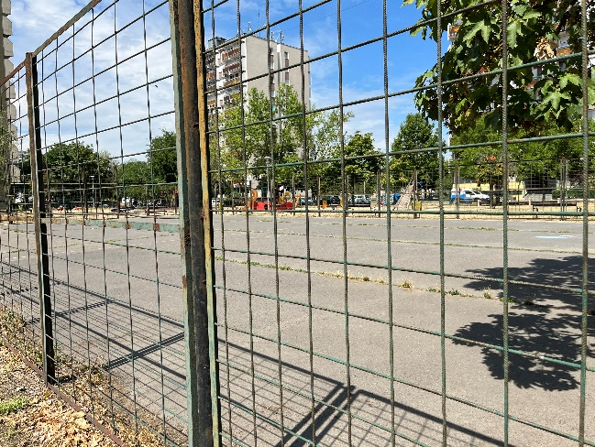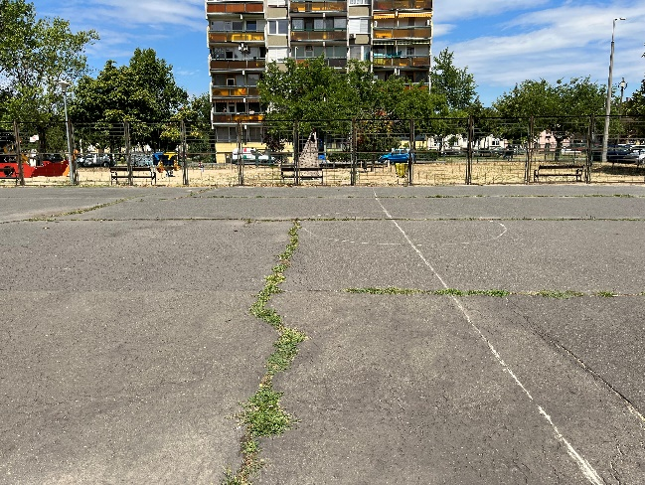
Tulajdonviszony: önkormányzati tulajdonú ingatlan, HRSZ: (170424/6)
Érkezett lakossági igény a fejlesztésére: nem
Kihasznált: ritkán használják
Értékelés: jó elhelyezkedésű, azonban magas épületekkel körül határolt, melyek felerősítik a zajokat, hangokat, ezért a lakossági ellenállás miatt már nem használják labdajátékokra.
Javaslat: a játszótér felújítása során elbontandó, területével bővítendő a játszótér.
A Rendvédelmi Osztályt ilyen gyakran hívják a helyszínre: gyakran, hangoskodás miatt

Név/cím: Alsóteleki lakótelep (Vágóhíd játszótér mellett)
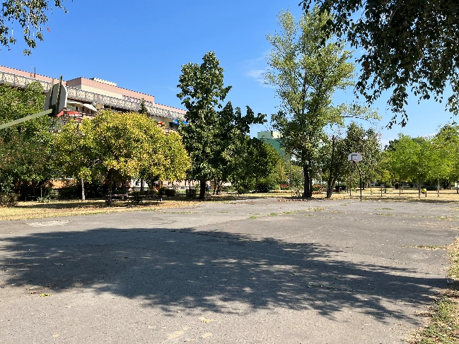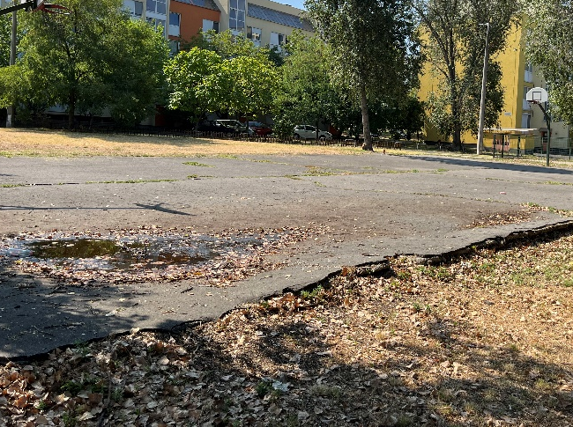
Tulajdonviszony: önkormányzati tulajdonú ingatlan, HRSZ: (178208/22)
Érkezett lakossági igény a fejlesztésére: nem
Kihasznált: nem
Értékelés: Jó elhelyezkedésű, tönkrement, balesetveszélyes burkolatú sportpálya
Javaslat: meglévő burkolat bontása és új építése (helyének felülvizsgálata szükséges a növényállomány figyelembevétele mellett)
A Rendvédelmi Osztályt ilyen gyakran hívják a helyszínre: néha, hangoskodás miatt.
Név/cím: Attila utca és Helsinki út közötti belső zöldfelület (a Zilah és Nagysándor József utca közötti területen)
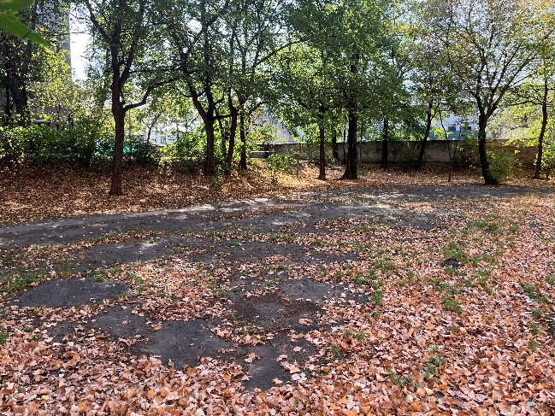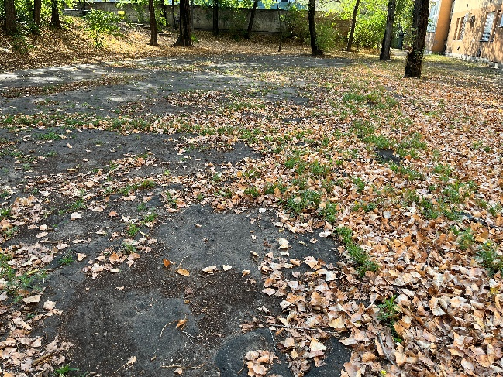
Tulajdonviszony: önkormányzati tulajdonú ingatlan, HRSZ: (170970/7)
Érkezett lakossági igény a fejlesztésére: nem
Kihasznált: nem
Értékelés: rossz állapotú, növényzettel körbe nőtt, erősen töredezett, balesetveszélyes burkolat, mely közvetlenül a lakóházak oldalában található, régóta felhagyott terület.
Javaslat: a burkolat bontása és a terület rendezése
A Rendvédelmi Osztályt ilyen gyakran hívják a helyszínre: néha, italozás, hangoskodás, rongálás miatt

Név/cím: Bíró Mihály utca 6.
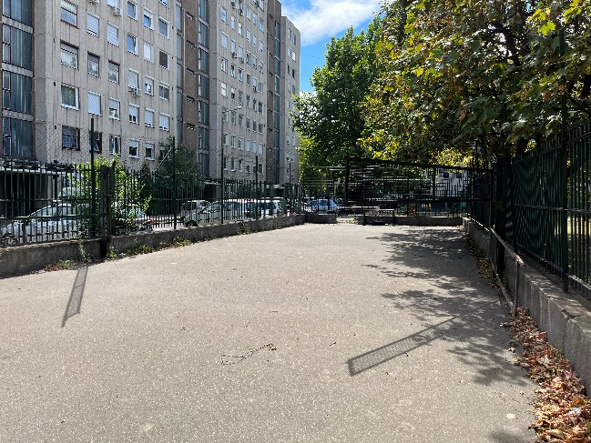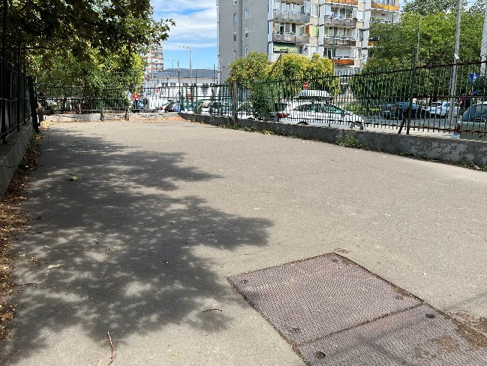
Tulajdonviszony: NEM önkormányzati tulajdonú ingatlan, HRSZ: 170204/100 (tulajdonos: Budapest Főváros Önkormányzata, használati jog: Budapest Főváros XX. kerület Önkormányzata)
Érkezett lakossági igény a fejlesztésére: nem
Kihasznált: nem, de használják
Értékelés: elhelyezkedése jó, a burkolata jó állapotú, azonban gyakran szemetes
Javaslat: felújtás, kerítéscsere, sportburkolat telepítése
A Rendvédelmi Osztályt ilyen gyakran hívják a helyszínre: soha
Név/cím: Deák tér
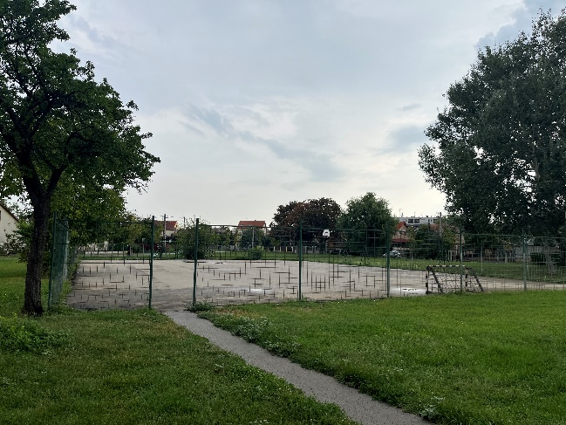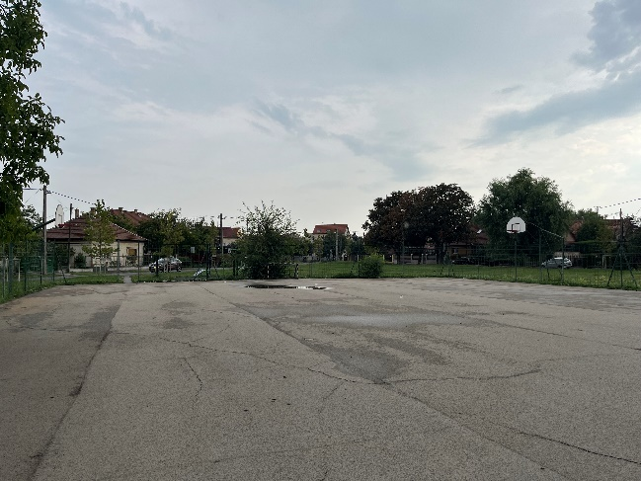
Tulajdonviszony: önkormányzati tulajdonú ingatlan, HRSZ: (181895)
Érkezett lakossági igény a fejlesztésére: nem
Kihasznált: igen, sokan használják
Értékelés: jobb állapotú, azonban töredezett burkolatú terület, melynek kerítése is javításra szorul
Javaslat: fejlesztésre javasolt
A Rendvédelmi Osztályt ilyen gyakran hívják a helyszínre: soha

Név/cím: Kalmár II. (Ady Endre utca 100-104. mögött)
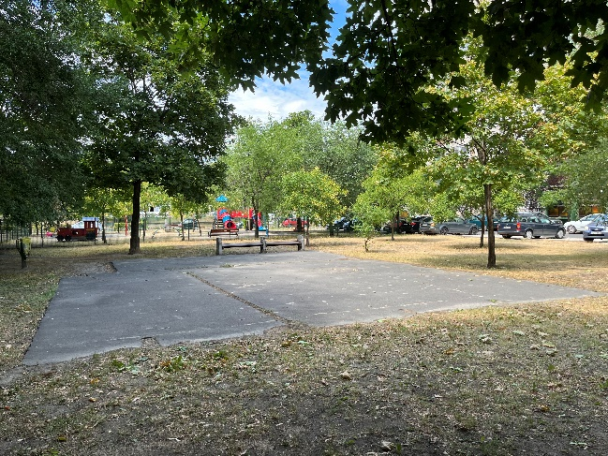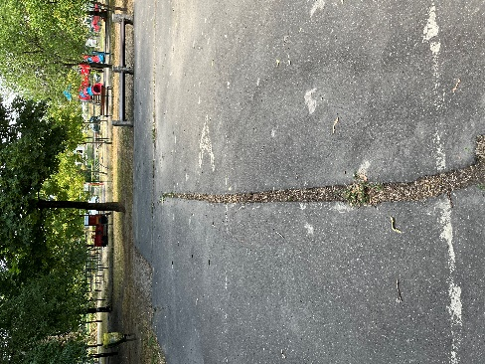
Tulajdonviszony: önkormányzati tulajdonú ingatlan, HRSZ: (171190/36)
Érkezett lakossági igény a fejlesztésére: nem
Kihasznált: nem
Értékelés: rossz állapotú, hiányos burkolat, kis mérete nem tesz lehetővé nagyobb fejlesztést
Javaslat: bontása után zöldfelület kialakítása
A Rendvédelmi Osztályt ilyen gyakran hívják a helyszínre: gyakran, italozás, hangoskodás miatt

Név/cím: Kalmár III. (Fegyenc játszótér, Berkenye sétány 9.)
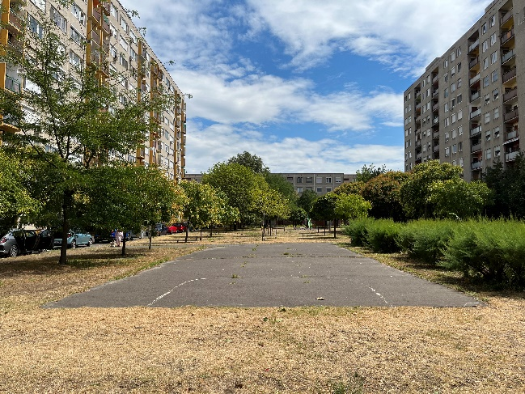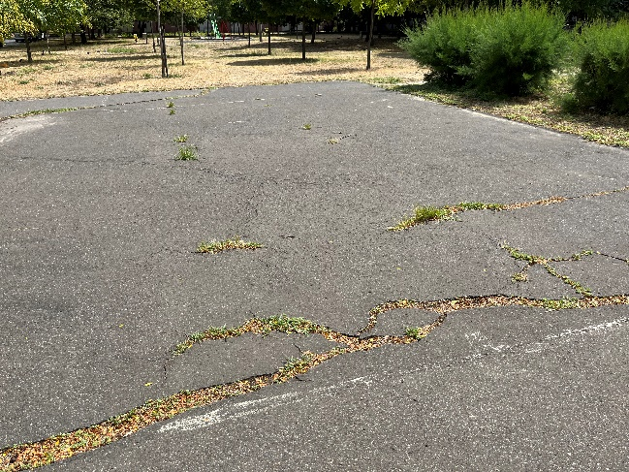
Tulajdonviszony: önkormányzati tulajdonú ingatlan, HRSZ: (171190/26)
Érkezett lakossági igény a fejlesztésére: nem
Kihasznált: nem
Értékelés: rossz állapotú burkolat, kis mérete nem tesz lehetővé nagyobb fejlesztést
Javaslat: bontása után zöldfelület kialakítása
A Rendvédelmi Osztályt ilyen gyakran hívják a helyszínre: nagyon gyakran, italozás, hangoskodás miatt

Név/cím: Kanada park (Lajtha L. utcai játszótér mellett)
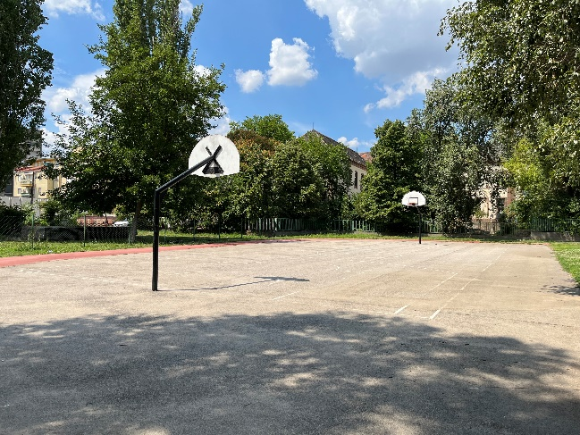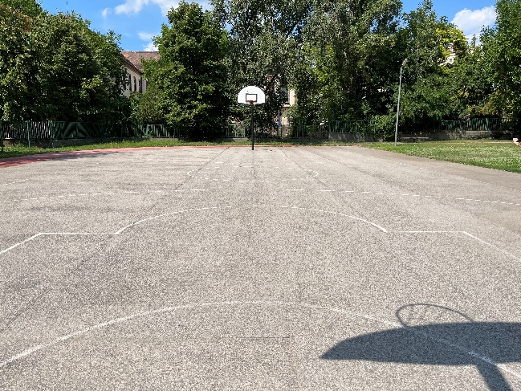
Tulajdonviszony: önkormányzati tulajdonú ingatlan, HRSZ: (170594/13)
Érkezett lakossági igény a fejlesztésére: nem
Kihasznált: használják
Értékelés: elhelyezkedése jó, burkolata megfelelő
Javaslat: érdemes további fejlesztésre
A Rendvédelmi Osztályt ilyen gyakran hívják a helyszínre: nagyon gyakran, hangoskodás, rendbontás, rongálás miatt

Név/cím: Kulcsár utca, Fitt park
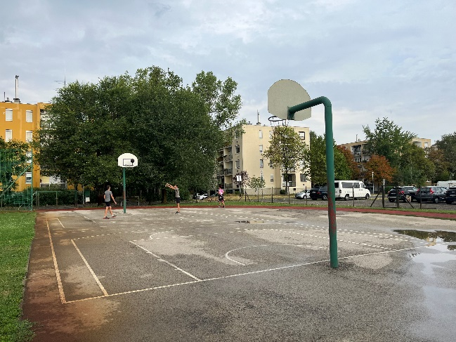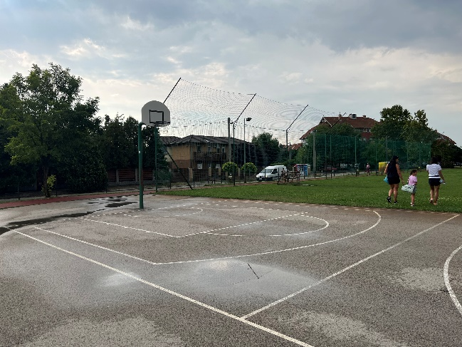
Tulajdonviszony: részben önkormányzati tulajdonú ingatlan, HRSZ: (181888/22) és 180491/2 (tulajdonos: MÁV ZRt.)
Érkezett lakossági igény a fejlesztésére: igen
Kihasznált: igen
Értékelés: jó állapotú pálya, azonban a térhatároló háló teljes felújítása szükséges, valamint folyamatos lakossági panaszok érkeznek a hangoskodásra vonatkozóan
Javaslat: jelenleg is fejlesztés alatt áll, gumiburkolat telepítése történik a labdajáték zajának csökkentése érdekében
A Rendvédelmi Osztályt ilyen gyakran hívják a helyszínre: nagyon gyakran, hangoskodás, (20 óra utáni) labdázás, de legtöbbször fals a bejelentés
Név/cím: Lajtha László utca 1., műfüves sportpálya
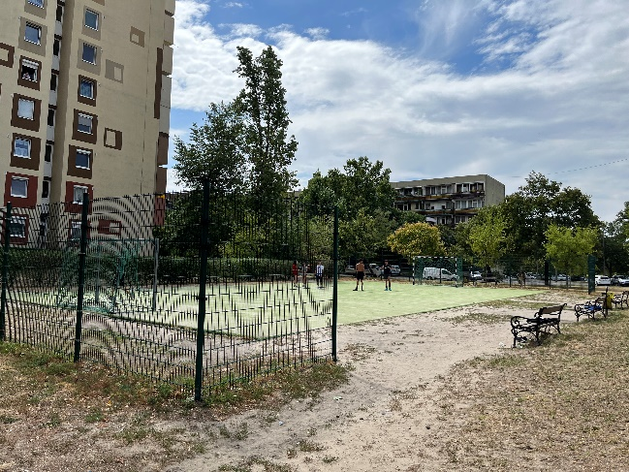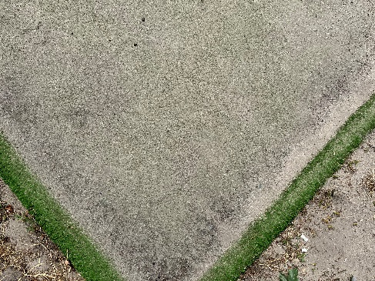
Tulajdonviszony: önkormányzati tulajdonú ingatlan, HRSZ: (170269/30)
Érkezett lakossági igény a fejlesztésére: igen, az elbontására
Kihasznált: néha használják
Értékelés: rossz állapotú műfüves pálya, a lakosságot zavarja a sportolók zaja
Javaslat: burkolat felújítása, teljeskörű védőkerítés kialakítása
A Rendvédelmi Osztályt ilyen gyakran hívják a helyszínre: néha
Név/cím: Old Boy’s - Tótfalusi Kis Miklós sétány
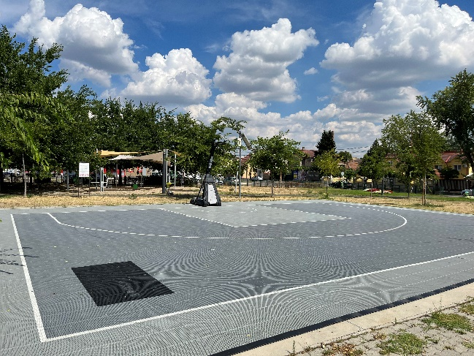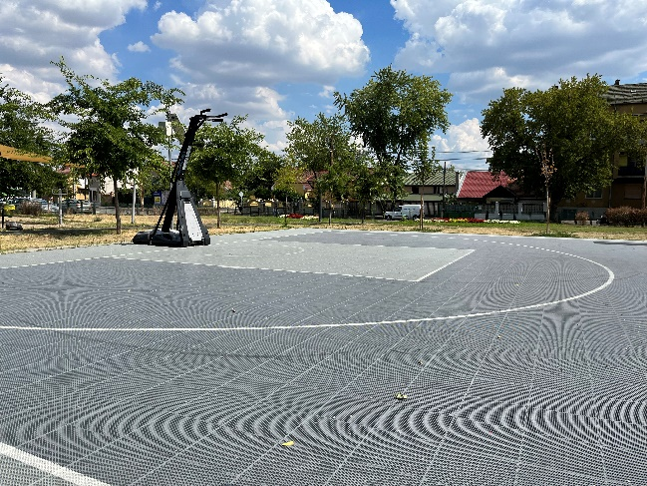
Tulajdonviszony: önkormányzati tulajdonú ingatlan, HRSZ: (171190/64)
Érkezett lakossági igény a fejlesztésére: nem
Kihasznált: igen, azonban sokszor történt rongálás
Értékelés: a pálya közkedvelt a sportolók részéről, sok lakossági panasz érkezett a hangoskodás miatt
Javaslat: érdemes további fejlesztésre, azonban kerítés építése javasolt a nyitvatartási idő betartása érdekében a pálya tágabb környezetében
A Rendvédelmi Osztályt ilyen gyakran hívják a helyszínre: nagyon gyakran, italozás, rongálás

Név/cím: Tátra tér
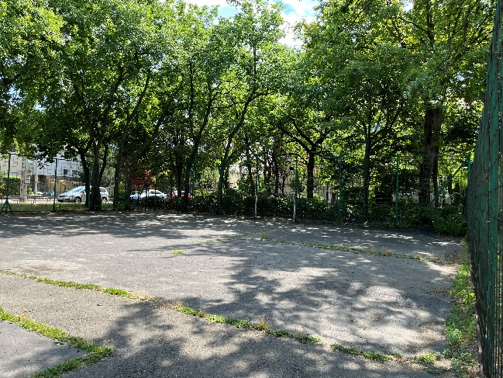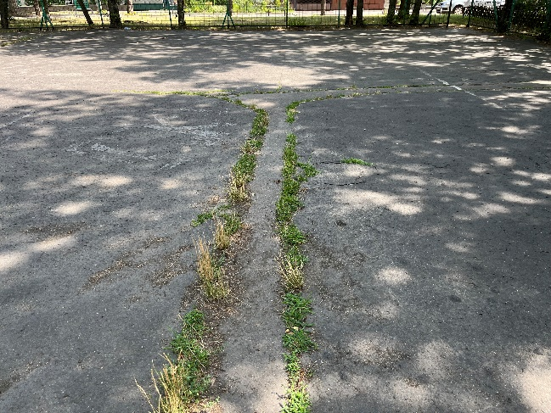
Tulajdonviszony: önkormányzati tulajdonú ingatlan, HRSZ: (172539/7)
Érkezett lakossági igény a fejlesztésére: nem
Kihasznált: használják
Értékelés: rossz állapotú, töredezett és balesetveszélyes burkolat, rossz állapotú kerítés
Javaslat: fejlesztése és védőháló telepítése
A Rendvédelmi Osztályt ilyen gyakran hívják a helyszínre: gyakran, hangoskodás, rendbontás miatt

Név/cím: Vécsey lakótelep (Ábrahám Géza utca mögötti gyepes sportpálya)
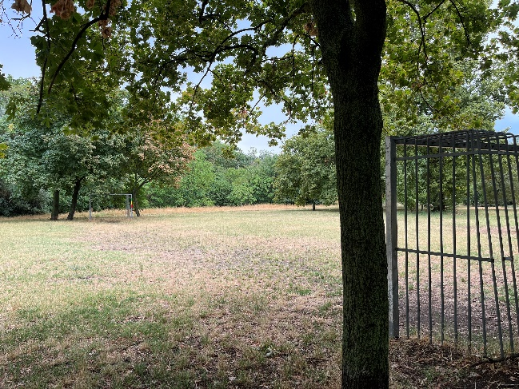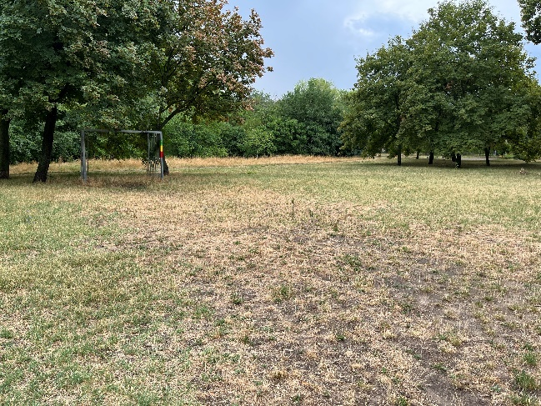
Tulajdonviszony: NEM önkormányzati tulajdonú ingatlan, HRSZ: 180519/10 (tulajdonos: Magyar Állam, kezelő: Pilisi Parkerdő ZRt.)
Érkezett lakossági igény a fejlesztésére: igen
Kihasznált: használják
Értékelés: jó elhelyezkedésű, sűrűn lakott lakótelep mellett található, közkedvelt terület
Javaslat: a terület fejlesztésére használati megállapodás esetén van lehetőség
A Rendvédelmi Osztályt ilyen gyakran hívják a helyszínre: néha, hangoskodás miatt

